**География, 10 класс**

**БАНК ЗАДАНИЙ**

**для подготовки к промежуточной аттестации**

**1**. Ключевые развивающиеся страны:

А). Египет Турция Индия Аргентина Б). Индия Италия Бразилия В). Бразилия Мексика Индия

**2**.Что такое анклав?

А). Территория, принадлежащая сразу нескольким странам

Б). Территория, удаленная от страны и принадлежащая этой стране

В). Форма государственного устройства

Г). Одна из высших должностей в теократической монархии

**3**. Выберите группу морских акваторий, занимающих ведущее место по добыче нефти и газа:

А) Мексиканский и Персидский заливы. Северное море; Б) Аравийское, Черное, Балтийское моря;

В) Гвинейский залив, Каспийское, Японское моря.

**4**. Мужское население преобладает в странах:

А) Китае и Иране Б) Канаде и Саудовской Аравии В) Германии и Франции

**5**. Что такое революционный путь в развитии техники и технологии?

А) уничтожение устаревшего оборудования

Б) совершенствование имеющейся техники

В) замена неквалифицированных кадров на квалифицированные

Г) создание принципиально новых технологий

**6**. Свиноводство практически не развито в странах:

А) Восточной Азии, Б) Северной Европы, В) Юго-Западной Азии, Г) Центральной и Восточной Европы.

**7**. Самый большой торговый флот в мире имеют:

А) Греция и Кипр; Б) Китай и Япония; В) Либерия и Панама; Г) Россия и США;

**8**. Назовите, какой регион мира отличается в настоящее время самыми высокими темпами естественного прироста населения: ____________________

**9**. Форма правления, при которой все органы власти страны избираются населением________

**10**.Какой вид транспорта занимает лидирующее место в мировых грузоперевозках?

А) Автомобильный; Б). Морской; В).Трубопроводный; Г).Авиационный.

**11**. В каком государстве в энергетическом балансе преобладают атомные электростанции?

А) Польша; Б).Франция; В).Канада.

**12.** Выберите три страны, входящие в состав ОПЕК?

а) Венесуэла, б) Швеция, в) Йемен, г) Катар, д) Марокко, е) Малайзия.

**13**. Установите соответствие.

Структура хозяйства

А) аграрная Б) постиндустриальная В) индустриальная

Страна

1) Япония 2) Польша 3)Сенегал

**14.** Расположите страны в порядке возрастания в них естественного прироста населения.

А) Бразилия, Б) Ангола, В) Венгрия, Г) Австралия.

**15.** Укажите, какая страна не является монархией:

А) Испания Б) Франция В) Швеция Г) Япония

**16.** Ключевые развивающиеся страны**:**

А). Египет Турция Индия Аргентина Б). Индия Италия Бразилия В). Бразилия Мексика Индия

**17**.Страны-лидеры по добыче нефти**:**

А). Франция, Германия, Япония, Украина. Б). Германия, Россия, США, Китай.

В). Саудовская Аравия, Россия, Мексика, Ирак.

**18.** Возрастная структура населения с высокой долей пожилых людей и низкой долей детей свойственна странам:

А) развитым Б) развивающимся

**19.** Составными частями НТР являются:

А). электрификация, механизация, повышение производительности труда,

Б). автоматизация производства, использование заменителей сырья, введение АСУ

В). наукоёмкость, интенсификация, безотходность, реклама

Г). наука, техника и технология, производство и управление

**20**. Какой фактор способствует перемещению текстильной и швейной промышленности в развивающиеся страны?

А) экологический, Б) транспортный В) приближение к потребителю Г) ориентация на дешёвую рабочую силу

**21.** Для какой страны характерна структура ВВП, показанная на диаграмме?

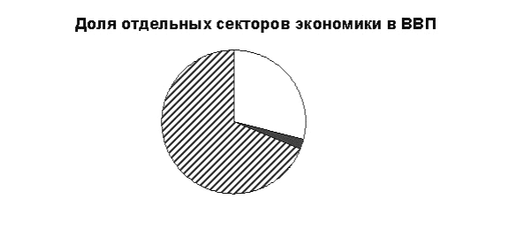

непроизводственная сфера

69%

сельское хозяйство

2%

промышленность

29%

|  |  |  |  |  |  |  |  |
| --- | --- | --- | --- | --- | --- | --- | --- |
| 1) | Швеция | 2) | Танзания | 3) | Индия | 4) | Индонезия |
|  |  |  |  |  |  |  |  |
|  |  |  |  |  |  |  |  |

**22**. Назовите три главные зерновые культуры мира: ______, ________, ________

**23**. Главным показателем при характеристике размещения населения является ________

**24**. Первое место в мире по добыче газа занимает _______________

**25**. Какую продукцию импортирует Япония?

А) Автомобили, х / б ткани, нефть. Б) Станки, бытовую технику, лес. В) Лес, топливо, цветные металлы.

**26.** Выплавка стали, с использованием собственных запасов железных руд и каменного угля производится в:

А) Японии и Южной Корее; Б) США и Китае; В) Бельгии и Италии; Г) Чехии и Швеции.

**27.** Международный туризм - главный источник получения конвертируемой валюты в (на) :

А) Канаде Б) Кипре В) Австралии Г) Иране.

**28**. Расположите страны в порядке возрастания в них уровня урбанизации:

А) Индия, Б) Швеция, В) Эфиопия, Г) Болгария.

**29.** Выберите из предложенного списка три страны, в структуре электроэнергетики

которых преобладают ГЭС?

А) Канада, Б) Польша, В) Норвегия, Г) ЮАР, Д) Бразилия, Е) Великобритания.

30**.** Установите соответствие:

1) наименее развитые страны А) Великобритания

2) страны «Большой семерки» Б) Судан

3) Нефтеэкспортирующие страны В) Саудовская Аравия

Г) ЮАР

**31.** Определите страну по ее краткому описанию:

«В прошлом колония одной из европейских держав, самая многонациональная страна в мире, по уровню экономического развития относится к группе развивающихся стран. Столица – не самый крупный город страны».

32**.** Какое государство описано: это государство находится в восточной и центральной Азии. Это государство бесспорный лидер по добыче угля и поголовью свиней. За последние несколько десятилетий, это государство добилось очень больших успехов в развитии экономики и промышленности. Правительство этого государства ведет активную политику, нацеленную на уменьшение рождаемости. Сами жители называют своё государство: «Поднебесной империей», хотя императора нет.

**33.** Используя таблицу, сравните ресурсообеспеченность стран нефтью. Расположите страны в порядке увеличения показателя ресурcообеспеченности**.**

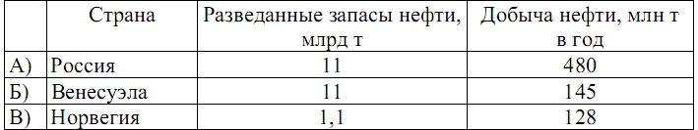

Запишите получившуюся последовательность букв

34**.** Используя данные таблицы, сравните обеспеченность стран нефтью. Расположите страны в порядке возрастания в них показателя ресурсообеспеченности, начиная со страны с наименьшим значением этого показателя. Запишите получившуюся последовательность цифр

|  |  |  |
| --- | --- | --- |
| страна | Разведанные запасы нефти  млрд.т. | Добыча нефти  млн.т. |
| 1. Норвегия | 1,1 | 128 |
| 2.Нигерия | 4,9 | 120 |
| 3.Россия | 11,0 | 480 |

35.Проанализируйте статистические данные двух стран и определите, в какой стране будет больше численность населения через 10 лет (при сохранении существующих факторов). Свой ответ обоснуйте. Назовите не менее двух причин.

|  |  |  |  |  |  |
| --- | --- | --- | --- | --- | --- |
| страна | Численность населения, млн. чел. | Смертность  (промилле) | Рождаемость  (промилле) | Средняя продолжительность жизни (лет) | Уровень урбанизации  (проценты) |
| А | 80 | 7 | 15 | 70 | 70 |
| Б | 80 | 14 | 20 | 60 | 50 |

**36.** Выберите три страны, входящие в состав ОПЕК?

а) Венесуэла, б) Швеция, в) Йемен, г) Катар, д) Марокко, е) Малайзия.

**37**. Установите соответствие.

Структура хозяйства

А) аграрная Б) постиндустриальная В) индустриальная

Страна

1) Япония 2) Польша 3)Сенегал

**38.** Расположите страны в порядке возрастания в них естественного прироста населения.

А) Бразилия, Б) Ангола, В) Венгрия, Г) Австралия.

**39.** Какое государство описано: это государство находится в восточной и центральной Азии. Это государство бесспорный лидер по добыче угля и поголовью свиней. За последние несколько десятилетий, это государство добилось очень больших успехов в развитии экономики и промышленности. Правительство этого государства ведет активную политику, нацеленную на уменьшение рождаемости. Сами жители называют своё государство: «Поднебесной империей», хотя императора нет.

40.Используя приведенные в таблице данные, определите, в какой из стран –А, Б или В – доля лиц пожилого возраста в возрастной структуре населения выше. Укажите две причины более высокой доли пожилых людей в населении этой страны.

Демографические показатели стран А, Б и В

|  |  |  |  |
| --- | --- | --- | --- |
| Показатели | Страна А | Страна Б | Страна В |
| Общая численность населения, млн чел. | 74,0 | 10,6 | 36,0 |
| Численность населения в возрасте до 15 лет, млн чел. | 36,6 | 1,7 | 18,0 |
| Численность населения в возрасте старше 65 лет, млн чел. | 3,7 | 1,9 | 1,8 |
| Рождаемость, ‰ | 26 | 11 | 20 |
| Смертность, ‰ | 6 | 10 | 7 |
| Ожидаемая продолжительность жизни, лет | 69 | 77 | 70 |
| Доля городского населения, % | 45 | 53 | 65 |
| Средняя плотность населения, чел./км² | 74 | 115 | 100 |

**41**. Прочитайте отрывок из рекламного проспекта об Исландии.

«Столица Исландии Рейкьявик – маленький и уютный город, окруженный с трех сторон морем. Это самая северная столица мира, но в ней не увидишь дымящихся труб ТЭЦ или даже каминов. Даже на главных улицах города, с большим количеством автомобилей, воздух всегда

изумительно свеж. Город, название которого в переводе означает "Дымящийся Залив", сейчас в Европе называют "бездымным городом"».

Укажите одну особенность энергетики Исландии и одну особенность климата страны, объясняющие чистоту воздушного бассейна Рейкьявика

**42.** Большинство новых индустриальных стран располагается:

А) в Южной Америке, Б) в Юго-Восточной Азии, В) в Западной Азии.

**43.**Определите страну – государственный строй в которой - монархия:

А) Япония Б) США В) Франция

**44**.Что такое « географическая среда»?

А). Все природные объекты, окружающие человека

**45**. Второй тип воспроизводства характерен для стран: А) Индия, Австралия, Китай

Б) Индонезия, Россия, США

В) Индия, Индонезия, Аргентина

Б). Часть природы, с которой человек взаимодействует в процессе хозяйственной деятельности.

**46.** Государства, занимающие ведущие в мире позиции по запасам древесины:

А) Россия, Канада, США, Бразилия,

Б) Россия, Канада, Бразилия, Китай,

Г) Россия, Канада, США, Конго.

**47.** Укажите, какой путь развития техники и технологии является главным в эпоху НТР ----

**48.** Аквакультура **– это:**

А) искусственное выращивание водных организмов в морской и пресной воде,

Б) искусственное разведение водных организмов в морской воде.

**49.** Страны-лидеры по добыче газа:

А). Польша, Саудовская Аравия, Эстония, Украина

Б). Финляндия, Россия, Ирак, Австралия.

В). Россия, Канада, США, Ирландия

**50**. Первое место в мире по добыче газа занимает _______________

**51**. Вставьте пропущенные слова (потребительское, товарное), чтобы получилось верное выражение:

«В развитых странах преобладает ________ сельское хозяйство, а в развивающихся _______ сельское хозяйство».

**52**. Больше всего электроэнергии на душу населения производится в

А). Норвегии; Б). США; В). Россия; Г). Китай.

**53**. Интенсивное молочное скотоводство характерно для:

А) Австрии; Б) Индии; В) Мексики; Г) Бразилии.

**54.** На продукции лесной и деревообрабатывающей промышленности специализируются страны:

А) Канада и Франция Б) Канада и Россия В) Канада, Россия, Германия

**55.** Расположите страны в порядке возрастания в них естественного прироста населения.

а) Бразилия, б) Ангола, в) Венгрия, г) Австралия.

**56.** Установите соответствие:

Полезные ископаемые: страна

1) природный газ; А. ЮАР

2) оловянные руды; Б. Чили

3) каменный уголь. В. Малайзия

Г. Алжир

**57.** Выберите из предложенного списка три страны, в которых автомобилестроение является международной специализацией.

А) Италия Б) Колумбия; В) Швеция; Г) Судан; Д) Франция; Е) Нигерия.

**58**. Определите страну по ее краткому описанию.

Формирование этого развитого государства произошло немногим более ста лет назад. Оно является одним из крупных по площади территории, хотя по показателю средней плотности населения занимает одно из последних мест в мире. Рост численности населения происходит как за счет естественного прироста, так и за счет иммиграции; территория страны заселена неравномерно. В ее недрах залегает много различных видов минерального сырья и топлива, невелики в стране лишь запасы леса и воды.

Ответ ---------------

**59.** Используя таблицу, сравните обеспеченность стран пахотными землями.

Расположите страны в порядке увеличения показателя ресурсообеспеченности

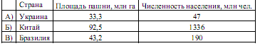

Запишите получившуюся последовательность букв.

**60.** Используя половозрастную пирамиду, характеризующую население Объединенных Арабских Эмиратов в 2000 году, определите специфику половой структуры населения в возрасте старше 40 лет и объясните ее. Укажите не менее двух причин, объясняющих данную специфику.

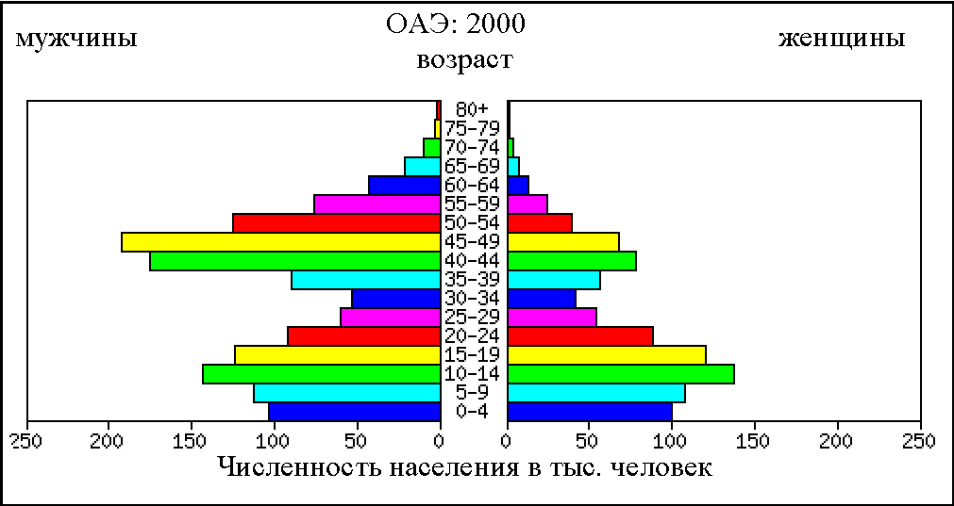

61. Какие особенности ЭГП и природно-ресурсного потенциала Норвегии способствовали развитию в этой стране металлургии алюминия, ориентированной на экспорт? Укажите одну особенность ЭГП и одну особенность природно-ресурсного потенциала.

**62**. Ключевые развивающиеся страны:

А). Египет Турция Индия Аргентина Б). Индия Италия Бразилия В). Бразилия Мексика Индия

**63**.Что такое анклав?

А). Территория, принадлежащая сразу нескольким странам

Б). Территория, удаленная от страны и принадлежащая этой стране

В). Форма государственного устройства

Г). Одна из высших должностей в теократической монархии

**64**. Выберите группу морских акваторий, занимающих ведущее место по добыче нефти и газа:

А) Мексиканский и Персидский заливы. Северное море; Б) Аравийское, Черное, Балтийское моря;

В) Гвинейский залив, Каспийское, Японское моря.

**65** Мужское население преобладает в странах:

А) Китае и Иране Б) Канаде и Саудовской Аравии В) Германии и Франции

**66**. Что такое революционный путь в развитии техники и технологии?

А) уничтожение устаревшего оборудования

Б) совершенствование имеющейся техники

В) замена неквалифицированных кадров на квалифицированные

Г) создание принципиально новых технологий

**67**. Свиноводство практически не развито в странах:

А) Восточной Азии, Б) Северной Европы, В) Юго-Западной Азии, Г) Центральной и Восточной Европы.

**68**. Самый большой торговый флот в мире имеют:

А) Греция и Кипр; Б) Китай и Япония; В) Либерия и Панама; Г) Россия и США;

**69**. Назовите, какой регион мира отличается в настоящее время самыми высокими темпами естественного прироста населения: ____________________

**70**. Форма правления, при которой все органы власти страны избираются населением________

**71**.Какой вид транспорта занимает лидирующее место в мировых грузоперевозках?

А) Автомобильный; Б). Морской; В).Трубопроводный; Г).Авиационный.

**72**. В каком государстве в энергетическом балансе преобладают атомные электростанции?

А) Польша; Б).Франция; В).Канада.

**73.** Выберите три страны, входящие в состав ОПЕК?

а) Венесуэла, б) Швеция, в) Йемен, г) Катар, д) Марокко, е) Малайзия.

**74**. Установите соответствие.

Структура хозяйства

А) аграрная Б) постиндустриальная В) индустриальная

Страна

1) Япония 2) Польша 3)Сенегал

**75.** Расположите страны в порядке возрастания в них естественного прироста населения.

А) Бразилия, Б) Ангола, В) Венгрия, Г) Австралия.

**76.** Какое государство описано: это государство находится в восточной и центральной Азии. Это государство бесспорный лидер по добыче угля и поголовью свиней. За последние несколько десятилетий, это государство добилось очень больших успехов в развитии экономики и промышленности. Правительство этого государства ведет активную политику, нацеленную на уменьшение рождаемости. Сами жители называют своё государство: «Поднебесной империей», хотя императора нет.

**77.** Проанализируйте статистические данные двух стран и определите в какой стране будет больше численность населения через 10 лет (при сохранении существующих факторов). Свой ответ обоснуйте. Назовите не менее двух причин.

|  |  |  |  |  |  |
| --- | --- | --- | --- | --- | --- |
| страна | Численность населения, млн. чел. | Смертность  (промилле) | Рождаемость  (промилле) | Средняя продолжительность жизни (лет) | Уровень урбанизации  (проценты) |
| А | 80 | 7 | 15 | 70 | 70 |
| Б | 80 | 14 | 20 | 60 | 50 |

**78.** В мировом производстве тканей постоянно растет доля развивающихся стран мира, особенно стран Азии. Какие факторы способствовали этому? Укажите не менее двух причин.